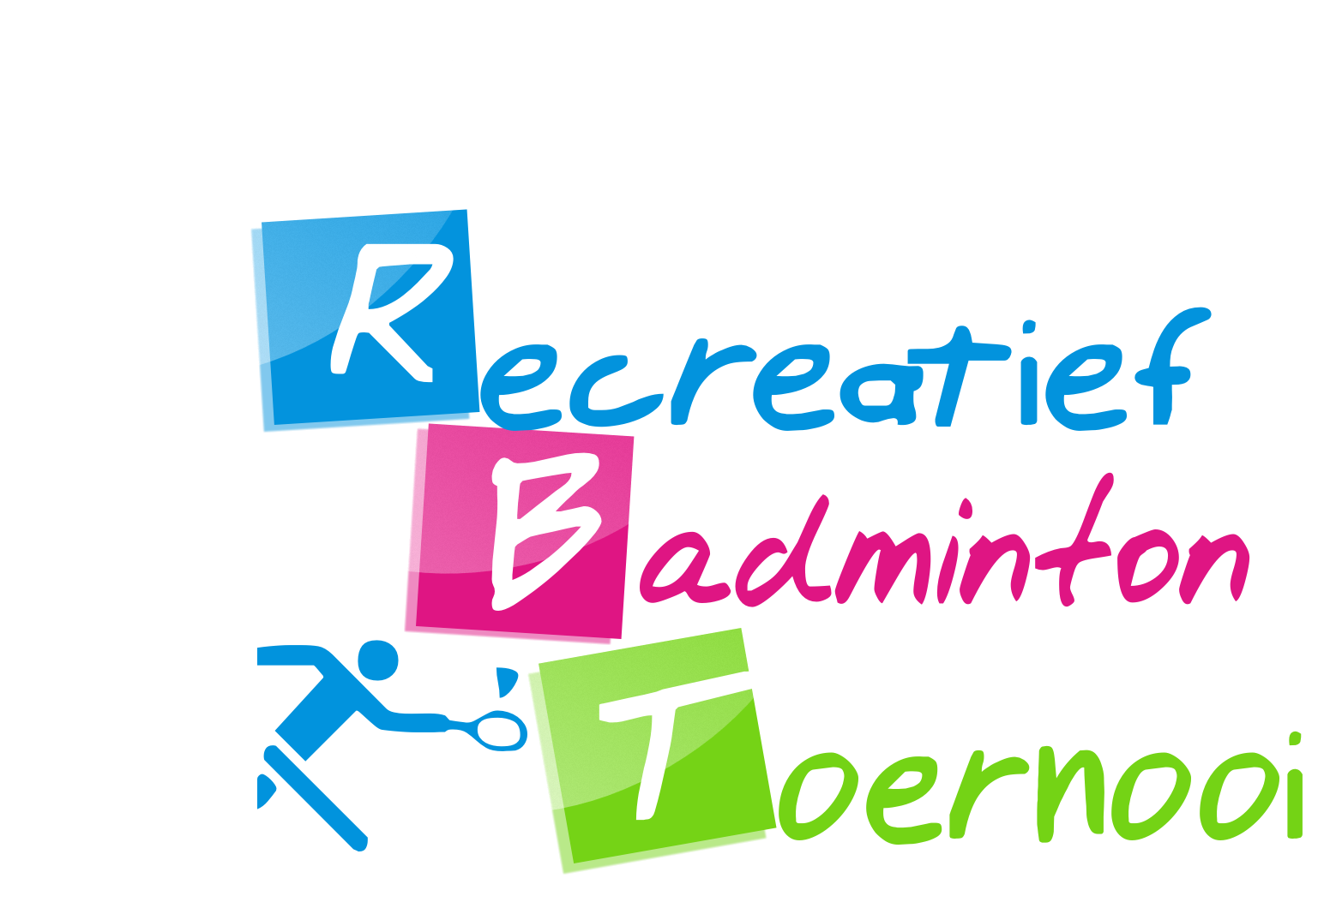
Secretariaat:
Alex Lisman
Anjerhof 72
3434 HS Nieuwegein
(030) 6064778
Rek. nr. NL 02 ABNA 044.18.15.154
t.n.v. Recreatief Badminton Toernooi

lisman.aria@casema.nl

Nieuwegein, januari 2017

Geacht Bestuur,

Het is ons een genoegen uw vereniging uit te nodigen voor ons 26e Recreatief Badminton Toernooi Nieuwegein. Het toernooi wordt gehouden op zondag 2 april 2017 in het Sport- en Evenementencomplex Merwestein te Nieuwegein.
De aanvang van het toernooi is 10.00 uur, a.u.b. uiterlijk 9:30 uur aanwezig.

De opzet van dit toernooi is gelijk aan voorgaande jaren. Er wordt gespeeld in twee categorieën: gemengde teams en heren teams. Een gemengd team bestaat uit minimaal 2 dames en 2 heren en maximaal 3 dames en 3 heren. (Een wedstrijd bestaat uit: 1 x G.D., 1 x H.D., 1 x D.D.)
Een heren team bestaat uit minimaal 4 en maximaal 6 heren. (Een wedstrijd bestaat uit 3 x H.D).
Gespeeld wordt in twee ronden volgens het poulesysteem.
Aan de hand van de eerste ronde worden de teams naar sterkte ingedeeld voor de tweede ronde. Alle teams spelen minimaal acht wedstrijden van een half uur.

Het toernooi is uitsluitend bestemd voor recreatieve badminton spelers niet voor hogere competitiespelers. We doen een sportief, maar dringend beroep op u om alleen echte recreanten in te schrijven!! Als richtlijn stellen wij dat spelers mee kunnen doen als zij recreanten zijn of in de lagere regionale competitieklassen spelen. Met als uitgangspunt maximaal 3e/4e/X/Y/Z klasse regio centrum (=district) spelers of gelijkwaardig klasse. Sportiviteit, spelvreugde en gezelligheid staan op dit toernooi voorop. Voor hogere competitiespelers is het toernooi simpelweg niet leuk.
Verenigingen die spelers uit de hogere competities sturen worden niet meer uitgenodigd.
Elke vereniging mag meer teams aanmelden voor inschrijving. Er kunnen maximaal 24 teams spelen.
Onderverdeeld in 2x gemengde poules en 2x herenpoules.
Bij overinschrijving kunnen teams indien gewenst op een wachtlijst worden geplaatst.

Het inschrijfgeld bedraagt € 47,50 per team. U kunt inschrijven door onderstaande strook ingevuld op te sturen naar het secretariaat, of te mailen naar lisman.aria@casema.nl
Inschrijven vóór 5 maart 2017
Tegelijkertijd dient u het inschrijfgeld over te maken op:
rek.nr. NL 02 ABNA 044.18.15.154 t.n.v. Recreatief Badminton Toernooi te Nieuwegein.
Definitieve inschrijving vindt plaats na ontvangst van het inschrijfgeld. Mocht een team door over inschrijving niet deel kunnen nemen, dan vindt direct restitutie plaats van het inschrijfgeld.
Ruim voor 2 april 2017 ontvangt elke vereniging de bevestiging.

Wij hopen u te mogen begroeten op 2 april 2017 te Nieuwegein.
Met vriendelijke en sportieve groet,

Alex Lisman
Secretariaat RBT Nieuwegein Meer informatie op onze website: www.rbtnieuwegein.nl
lisman.aria@casema.nl Hier kunt u eveneens het inschrijfformulier downloaden.

Indien uw vereniging niet op dit toernooi kan spelen, zou u zich dan a.u.b. willen afmelden.

=============================================================

Aanmelding Recreatief Badminton Toernooi Nieuwegein 2017. Insturen voor 5 maart 2017

Vereniging …………………………………………………………………………………………………………

Adres …………………………………………………………………………………………………………

Postcode …………………………-………… Plaats ………………………………………………

Telefoon …………-………………………… E-mailadres ……………………………………

Contactpersoon …………………………………………………………………………………

Schrijft zich in met …. gemengd(e) team(s) en …. heren team(s).

……………………………………(handtekening)

